**АРХИТЕКТУРА РБД**

Делится на две части: верхнюю и нижнюю

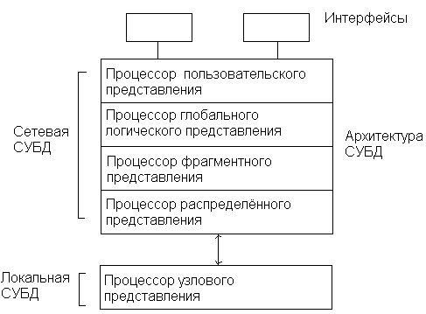

Логическая модель

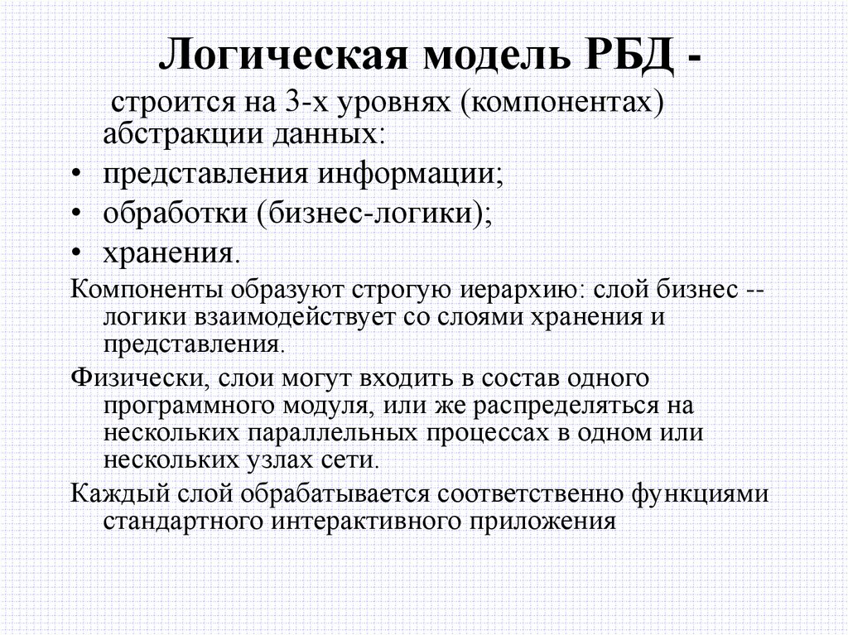

Представление - интерфейс пользователя

Бизнес-логика - основной функционал

Хранение - сохранение, контроль целостности

Выделяют подархитектуры:

|  |  |  |  |  |
| --- | --- | --- | --- | --- |
| Представление | Файл-сервер | Клиент-сервер | Клиент-сервер | N-tiep |
| Бизнес-логика | Клиент | Клиент | Сервер БД (рутины) | Сервер приложений |
| Хранение | Файловая система | Сервер БД | Сервер БД | Сервер БД |

**ANSI/SPARC архитектура (1978)**

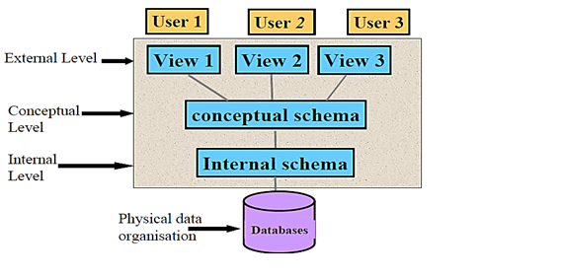

**Логическая архитектура БД**

Архитектура взаимосвязанных логикой данных

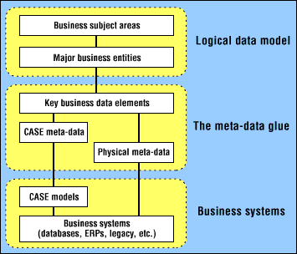

**СХЕМА ФРАГМЕНТАЦИИ/РАЗМЕЩЕНИЯ**

Схема фрагментации - описание того, как логически распределяются данные между узлами.

Схема размещения - описание того, как данные распределяются между узлами с учетом репликаций.

1. СУБД
2. Компонент передачи данных
3. Глобальный системный каталог
4. РСУБД

В локальной бд каталог описывает только локальные данные.

В глобальной бд каталог описывает фрагментацию и репликации.

Глобальная бд также может быть распределенной.

РСУБД - управляющий элемент всей системы.

Функции РСУБД:

1. Способы выполнения распределенных запросов (выполнение и оптимизация)
2. Управление параллельностью, репликациями
3. Контроль целостности
4. Восстановление

**КЛАССИФИКАЦИЯ РБД**

По однородности:

1. однородные (гомогенные) - используются одно и те же схемы
2. неоднородные (гетерогенные) - схемы могут быть разные, разный синтаксис, отличающийся механизм управления БД

По сосредоточенности:

1. сосредоточенные - все серверы находятся в одном кластере
2. рассредоточенные - узлы в разных местах

По типу БД:

1. клиент-серверные
2. клиент-фрагментированный сервер

По типу клиента:

1. тонкий - обработка данных сводится к минимуму
2. толстый - к максимуму

**АРХИТЕКТУРА НЕЗАВИСИМЫХ СЕРВЕРОВ**

Чтоб получать доступ к данных, на каждом узле должны быть метаданные о других узлах.

**АРХИТЕКТУРА ВЗАИМОДЕЙСТВУЮЩИХ СЕРВЕРОВ**

Чтоб получать доступ к данных, на каждом узле должны быть метаданные о других узлах. + сервера могут обращаться друг к другу

**АРХИТЕКТУРА ОДНОРАНГОВОЙ СЕТИ**

Все узлы являются и клиентами и серверами одновременно, хранят РБД

**ПРОЗРАЧНОСТЬ**

Неотличимость работы с локальной и распределенной БД.

**12 правил Дейто**

1. Локальная автономность - управление данными на отдельном узле осуществляется локально
2. Независимость от центрального узла
3. База на каждом узле является самодостаточной
4. База на каждом узле защищена
5. Непрерывная работа
6. Независимость от местоположения
7. Независимость от фрагментации
8. Независимость от репликации
9. Обработка распределённых запросов
10. Распределённые транзакции
11. Независимость от железа
12. Независимость от ОС
13. Независимость от сетевой архитектуры
14. Независимость от чего-то

ну или как-то так

1. Локальная автономия. Это качество означает, что управление данными на каждом из узлов распределенной системы выполняется локально. База данных, расположенная на одном из узлов, является неотъемлемым компонентом распределенной системы. Будучи фрагментом общего пространства данных, она в то же время функционирует как полноценная локальная база данных; управление ею выполняется локально и независимо от других узлов системы.

2. Независимость от центрального узла. В идеальной системе все узлы равноправны и независимы, а расположенные на них базы являются равноправными поставщиками данных в общее пространство данных. База данных на каждом из узлов самодостаточна – она включает полный собственный словарь данных и полностью защищена от несанкционированного доступа.

3. Непрерывные операции. Это качество можно трактовать как возможность непрерывного доступа к данным вне зависимости от их расположения и вне зависимости от операций, выполняемых на локальных узлах.

4. Прозрачность расположения. Это свойство означает полную прозрачность расположения данных. Пользователь, обращающийся к распределенной БД, ничего не должен знать о реальном, физическом размещении данных в узлах информационной системы. Все операции над данными выполняются без учета их местонахождения. Транспортировка запросов к базам данных осуществляется встроенными системными средствами.

5. Прозрачная фрагментация. Это свойство трактуется как возможность распределенного (то есть на различных узлах) размещения данных, логически представляющих собой единое целое. Существует фрагментация двух типов: горизонтальная и вертикальная. Первая означает хранение строк одной таблицы на различных узлах (фактически, хранение строк одной логической таблицы в нескольких идентичных физических таблицах на различных узлах). Вторая означает распределение столбцов логической таблицы по нескольким узлам.

6. Прозрачность тиражирования. Тиражирование данных –это асинхронный (в общем случае) процесс переноса изменений объектов исходной базы данных в базы, расположенные на других узлах распределенной системы. В данном контексте прозрачность тиражирования означает возможность переноса изменений между базами данных средствами, не видимыми пользователю распределенной системы. Данное свойство означает, что тиражирование возможно и достигается внутрисистемными средствами.

7. Обработка распределенных запросов. Это свойство трактуется как возможность выполнения операций выборки над распределенной базой данных, сформулированных в рамках обычного запроса на языке SQL. Другими словами, операцию выборки из распределенной БД можно сформулировать с помощью тех же языковых средств, что и операцию над локальной базой данных.

8. Обработка распределенных транзакций. Это качество распределенной БД можно трактовать как возможность выполнения операций обновления распределенной базы данных (INSERT, UPDATE, DELETE), не разрушающего целостность и согласованность данных.

9. Независимость от оборудования. Это свойство означает, что в качестве узлов распределенной системы могут выступать компьютеры любых моделей и производителей – от мэйнфреймов до “персоналок”.

10. Независимость от операционных систем. Это качество вытекает из предыдущего и означает многообразие операционных систем, управляющих узлами распределенной системы.

11. Прозрачность сети. Доступ к любым базам данных может осуществляться по сети. Спектр поддерживаемых конкретной СУБД сетевых протоколов не должен быть ограничением системы с распределенными базами данных. Данное качество формулируется максимально широко – в распределенной системе возможны любые сетевые протоколы.

12. Независимость распределенной системы от баз данных. Это качество означает, что в распределенной системе могут “мирно сосуществовать” СУБД различных производителей и возможны операции поиска и обновления в базах данных различных моделей и форматов.